**PROGRAMACIÓN**

**JAVA - BASES DE DATOS**

**MODELO E-R**

**SUPUESTO Nº 1. "CONTROL DE VENTAS"**

Una empresa necesita un programa para controlar las ventas que realiza diariamente.

La empresa tiene una lista de clientes cuyos datos quiere controlar. Los datos que la empresa quiere guardar de cada cliente es : el CIF, el nombre, la ciudad y un teléfono de contacto.

La empresa tiene una serie de comerciales que son los que realizan las ventas. La empresa quiere controlar la información de sus comerciales. Concretamente necesita almacenar de ellos sus nombres y apellidos y su móvil. A cada comercial se le asigna un número en la empresa para distinguirlos.

Diariamente, los comerciales realizan ventas de productos a los clientes. Interesa almacenar información sobre dichas ventas. De cada venta interesa almacenar el nombre del producto que se vende, las unidades vendidas del artículo, el precio del producto y la fecha en que se efectuó la venta. También interesa saber la forma de pago.

Debes tener en cuenta también la siguiente información :

Un comercial realiza ventas. Una venta es realizada por un solo comercial.

Una venta en concreto se realiza a un solo cliente. Por otro lado, un cliente comprará muchas cosas a la empresa. Es decir, se le pueden hacer muchas ventas a un cliente.

SE PIDE :

1. Identifique las entidades que participan, teniendo en cuenta el enunciado.

Empresa

Comerciales

Clientes

Ventas

1. Identifique los atributos de cada entidad.
2. Indique el atributo clave para cada entidad. Si fuera necesario, añada un atributo clave a la entidad.
3. Indique las relaciones que existen entre las entidades.
4. Indique el tipo de relaciones existentes (Nota : no existen relaciones Muchas a Muchas)
5. Averigue las claves foráneas según las relaciones existentes.
6. Realice el gráfico correspondiente al Modelo E-R. 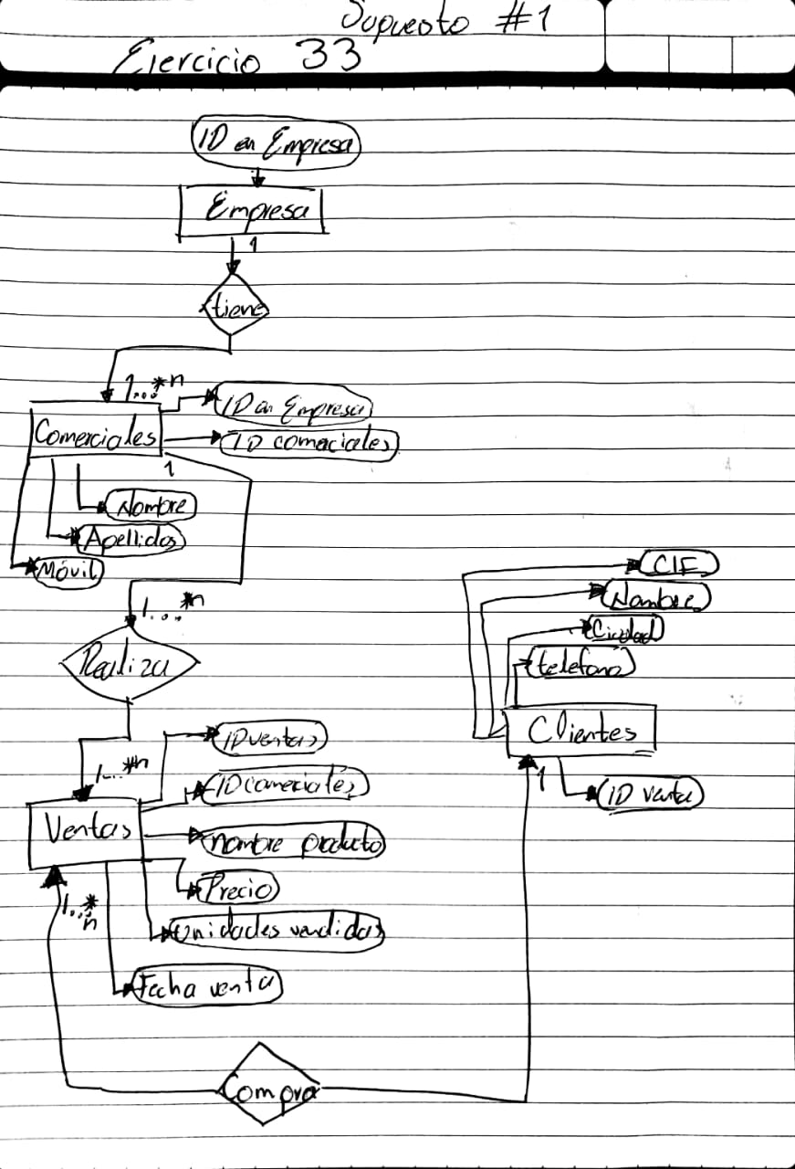

**SUPUESTO Nº 2. « TRANSPORTES »**

Una empresa cuenta con una serie de camiones que usa para transportar diversos productos. La empresa necesita un programa que gestione toda la información producida por esta actividad.

Concretamente, la empresa necesita almacenar información sobre los camiones que posee. Necesita almacenar la matrícula de cada camión, la marca y el modelo y el año de compra.

Por otro lado, la empresa tiene una serie de conductores. De cada conductor se quiere almacenar el nombre, los apellidos, el móvil y el sueldo que gana. A cada conductor se le asigna un número en la empresa. No hay dos conductores con dos números iguales.

La empresa quiere controlar la información correspondiente a cada transporte que se efectúa. Concretamente quiere saber la ciudad de origen del transporte, la ciudad de destino, el material que se transporta, cuantos kilos se transporta y la fecha del transporte.

Cada transporte concreto está encargado por un cliente. A la empresa le interesa tener información de los clientes que encargan transportes. La información que interesa almacenar de cada cliente es : el CIF del cliente, el nombre de la empresa, la dirección de la empresa, el teléfono de la empresa.

Hay que tener en cuenta también la siguiente información :

En un transporte en concreto solo participa un camión. Ahora bien, un camión se usa en muchos transportes.

En cada transporte participa un solo conductor, y, por supuesto, un conductor realiza muchos transportes mientras trabaja para la empresa.

Cada transporte está encargado por un solo cliente. Pero ten en cuenta que un cliente puede encargar muchos transportes.

SE PIDE :

1. Identifique las entidades que participan, teniendo en cuenta el enunciado.
2. Identifique los atributos de cada entidad.
3. Indique el atributo clave para cada entidad. Si fuera necesario, añada un atributo clave a la entidad.
4. Indique las relaciones que existen entre las entidades.
5. Indique el tipo de relaciones existentes (Nota : no existen relaciones Muchas a Muchas)
6. Averigue las claves foráneas según las relaciones existentes.
7. Realice el gráfico correspondiente al Modelo E-R.

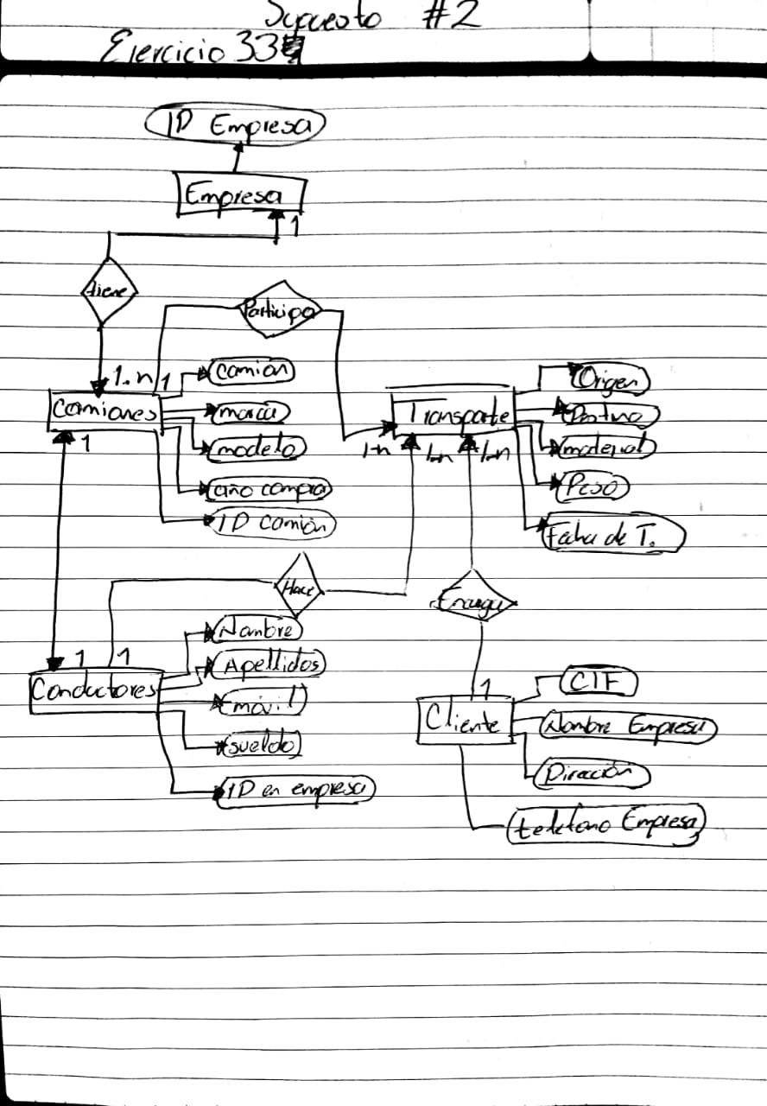

**SUPUESTO Nº 3. « MEDICIONES »**

Una empresa química realiza mediciones constantemente de los materiales que contiene la tierra de distintas parcelas de cultivo, y le interesaría tener un control de toda la información que esto genera. Para ello le encargan un programa para gestionar esta información.

A esta empresa le interesaría guardar información sobre cada medición que se hace. Interesa almacenar lo siguiente: fecha en que se hace la medición, hora, temperatura ambiente en el momento de hacer la medición, humedad del aire y un comentario sobre la medición (en este comentario se indicará el resultado de la medición) Cada medición se numera, de forma que no puede haber dos mediciones con el mismo número.

Las mediciones las realizan químicos especializados contratados por la empresa. Esta empresa desea almacenar los datos de estos químicos: nombre, apellidos y teléfono de contacto.

Las mediciones se realizan en terrenos particulares, e interesa almacenar información sobre dichos terrenos. Concretamente interesa almacenar: el número de hectáreas del terreno, nombre del propietario, DNI del propietario, teléfono de contacto del propietario, dirección del terreno. A cada terreno se le asignará un código único para distinguirlo de los demás.

Las mediciones se plasman finalmente en informes recopilatorios que se envían a la empresa que ha encargado las medidas. Interesa almacenar de cada informe lo siguiente: número de informe (no hay dos informes con el mismo número), nombre de la empresa que encarga el informe, fecha en que se lanza el informe, conclusiones del informe (aquí se redactan una serie de conclusiones finales deducidas a partir de las distintas mediciones)

Debe tener en cuenta también lo siguiente:

Un químico realiza muchas mediciones, pero una medición la realiza solo un químico.

En un mismo terreno se pueden realizar diversas mediciones, pero tenga en cuenta que una medición está realizada en un solo terreno.

Un informe de mediciones plasmará el resultado de muchas mediciones, pero una medición aparecerá en un solo informe.

SE PIDE :

1. Identifique las entidades que participan, teniendo en cuenta el enunciado.
2. Identifique los atributos de cada entidad.
3. Indique el atributo clave para cada entidad. Si fuera necesario, añada un atributo clave a la entidad.
4. Indique las relaciones que existen entre las entidades.
5. Indique el tipo de relaciones existentes (Nota : no existen relaciones Muchas a Muchas)
6. Averigue las claves foráneas según las relaciones existentes.
7. Realice el gráfico correspondiente al Modelo E-R.

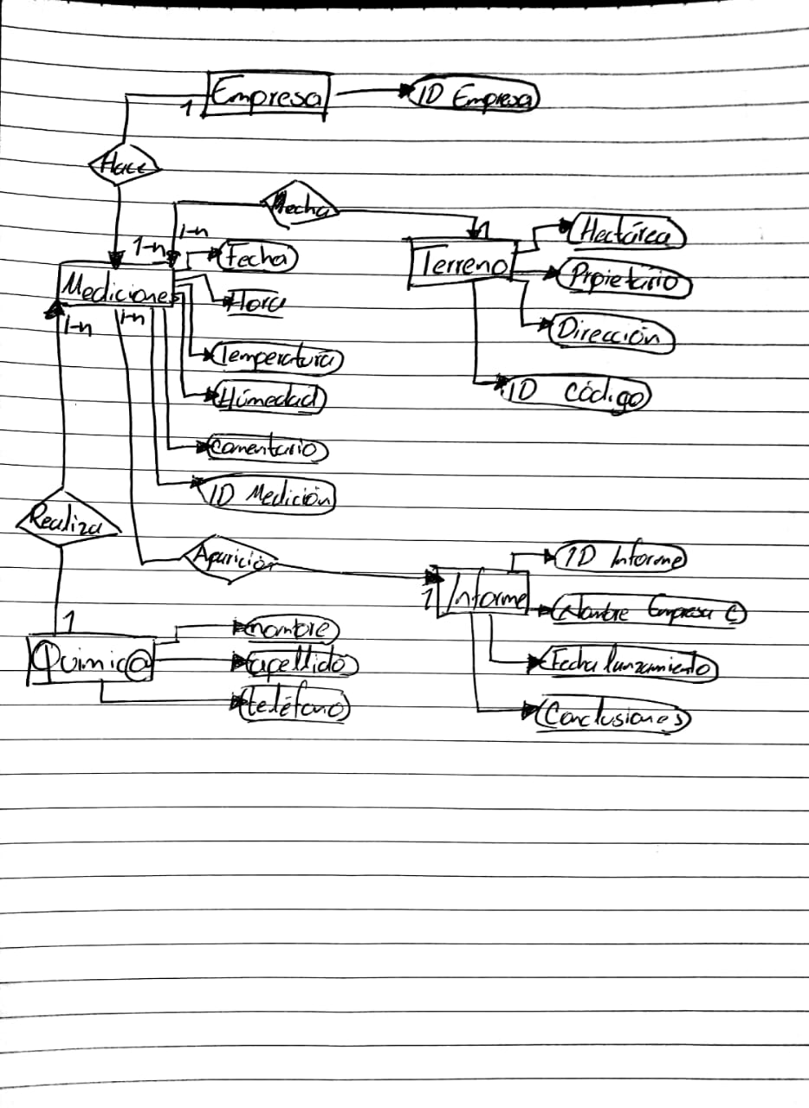

**SUPUESTO Nº4. “REVISIONES MÉDICAS”**

En un hospital se realizan distintas revisiones médicas a los pacientes ingresados, y les interesa almacenar información sobre estas revisiones.

De cada revisión interesa almacenar la fecha y hora en que se hizo, peso y altura del paciente y otros resultados de dicha revisión. Cada revisión se numera de forma que no haya dos revisiones con el mismo número.

Cada revisión se realiza a un solo paciente, aunque a un paciente se le pueden hacer varias revisiones mientras está ingresado.

Interesa almacenar la información de cada paciente: nombre, apellidos, DNI y fecha de nacimiento del paciente.

Los médicos realizan revisiones a sus pacientes. Hay que tener en cuenta que un mismo médico puede realizar revisiones a distintos pacientes, pero un paciente tiene asignado un solo médico para las revisiones.

Interesa almacenar la información de cada médico: nombre, apellidos, especialidad. A cada médico se le asigna un código que es único.

SE PIDE :

1. Identifique las entidades que participan, teniendo en cuenta el enunciado.
2. Identifique los atributos de cada entidad.
3. Indique el atributo clave para cada entidad. Si fuera necesario, añada un atributo clave a la entidad.
4. Indique las relaciones que existen entre las entidades.
5. Indique el tipo de relaciones existentes (Nota : no existen relaciones Muchas a Muchas)
6. Averigue las claves foráneas según las relaciones existentes.
7. Realice el gráfico correspondiente al Modelo E-R.

